РОССИЙСКАЯ ФЕДЕРАЦИЯ
КАРАЧАЕВО-ЧЕРКЕССКАЯ РЕСПУБЛИКА
УПРАВЛЕНИЕ ОБРАЗОВАНИЯ
АДМИНИСТРАЦИИ УСТЬ-ДЖЕГУТИНСКОГО МУНИЦИПАЛЬНОГО РАЙОНА

ПРИКАЗ

26.11.2021г. г. Усть-Джегута № 108

«Об организации работы
по аккредитации граждан
в качестве общественных
наблюдателей при проведении
итогового сочинения (изложения)
на территории Усть-Джегутинского
муниципального района
в 2021/2022 учебном году»

На основании приказа Министерства образования и науки Карачаево-Черкесской Республики от 04.10.2021г. №825 « Об организации работы по аккредитации граждан в качестве общественных наблюдателей при проведении итогового сочинения (изложения) на территории Карачаево-Черкесской Республики в 2021/2022 учебном году» и в целях организации работы по аккредитации граждан в качестве общественных наблюдателей при проведении итогового сочинения (изложения) на территории Усть-Джегутинского муниципального района в 2021/2022 учебном году

ПРИКАЗЫВАЮ:

1.Назначить ответственным за организацию работы по аккредитации граждан в качестве общественных наблюдателей на территории Усть-Джегутинского муниципального района при проведении итогового сочинения (изложения) консультанта Управления образования (Текееву Л.А).
2.Консультанту Управления образования:
2.1.обеспечить информирование граждан о Порядке аккредитации граждан в качестве общественных наблюдателей при проведении итогового сочинения (изложения) на территории Усть-Джегутинского муниципального района в 2021/2022 учебном году;
2.2.организовать работу по привлечению граждан в качестве общественных наблюдателей на территории Усть-Джегутинского муниципального района при проведении итогового сочинения (изложения);
2.3. осуществить прием заявлений от граждан, желающих быть аккредитованными в качестве общественных наблюдателей при проведении итогового сочинения (изложения), и обеспечить их хранение в течение шести месяцев со дня проведения итогового сочинения (изложения);
2.4.обеспечить соблюдение условий конфиденциальности при работе с персональными данными граждан, претендующих на участие в общественном наблюдении при проведении итогового сочинения (изложения);
2.5.организовать ознакомление под подпись граждан, желающих быть аккредитованным в качестве общественных наблюдателей, с Порядком проведения итогового сочинения (изложения) на территории Усть-Джегутинского муниципального района в 2021/2022 учебном году, а также с нормативными правовыми документами, регламентирующими организацию и проведение итогового сочинения (изложения);
2.6.подготовить приказы об аккредитации граждан в качестве общественных наблюдателей при проведении итогового сочинения (изложения);
2.7.подготовить решения об отказе в аккредитации граждан в качестве общественных наблюдателей при проведении итогового сочинения (изложения), в течение одного рабочего дня с момента принятия решения об аккредитации;
2.8.довести настоящий приказ до сведения руководителей образовательных организаций, родительской общественности, общественных организаций, расположенных на территории Усть-Джегутинского муниципального района.
3.Контроль за исполнением данного приказа оставляю за собой.

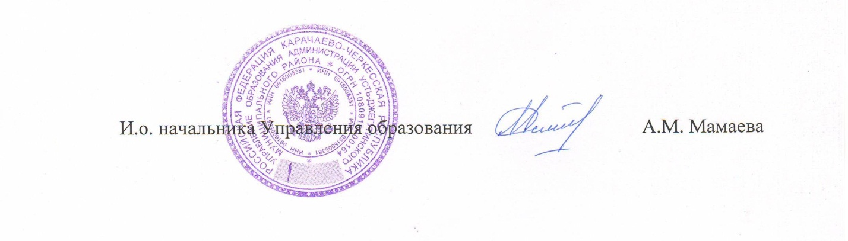

Приложение к приказу Управления образования администрации
от 05.10.2020 г. №84/1

Сроки и места регистрации для участия в написании итогового сочинения (изложения) различных категорий участников
в Усть-Джегутинском муниципальном районе в 2020-2021 учебном году

- Сроки подачи заявления
Срок проведения итогового сочинения (изложения) | Срок подачи заявления
основной - 2 декабря 2020 года | до 18 ноября 2020 года
дополнительный - 3 февраля 2021 года | до 20 января 2021 года
дополнительный - 5 мая 2021 года | до 21 апреля 2021 года

- Места регистрации
Категория участников итогового сочинения (изложения) | Места регистрации на сдачу итогового сочинения (изложения) и места ознакомления с результатами
Обучающиеся XI (XII) классов образовательных учреждений Усть-Джегутинского муниципального района , осуществляющих образовательную деятельность по имеющим государственную аккредитацию образовательным программам среднего общего образования (далее – выпускники текущего года); лица, осваивающие образовательные программы среднего общего образования в форме самообразования или семейного образования, либо лица, обучающиеся по не имеющим государственной аккредитации образовательным программам среднего общего образования, в том числе обучающиеся по образовательным программам среднего профессионального образования, получающие среднее общее образование по не имеющим государственную аккредитацию образовательным программам среднего общего образования, проходящие государственную итоговую аттестацию по образовательным программам среднего общего образования (далее – ГИА) экстерном в организации, осуществляющей образовательную деятельность по имеющим государственную аккредитацию образовательным программам среднего общего образования, в формах, установленных Порядком ГИА (далее – экстерны);  лица, допущенные к ГИА в предыдущие годы, но не прошедшие ГИА (далее – выпускники, не прошедшие ГИА) | Образовательные организации Усть-Джегутинского муниципального района, в которых обучающиеся осваивают (осваивали) образовательные программы среднего общего образования
Категория участников итогового сочинения (изложения) | Места регистрации на сдачу итогового сочинения (изложения) и места ознакомления с результатами
Лица, освоившие образовательные программы среднего общего образования в предыдущие годы, имеющие документ об образовании, подтверждающий получение среднего общего образования (или образовательные программы среднего (полного) общего образования – для лиц, получивших документ об образовании, подтверждающий получение среднего (полного) общего образования, до 1 сентября 2013 года), и (или) подтверждающий получение среднего профессионального образования, а также лица, имеющие среднее общее образование, полученное в иностранных организациях, осуществляющих образовательную деятельность; лица, имеющие среднее общее образование, полученное в иностранных организациях, осуществляющих образовательную деятельность (далее вместе – выпускники прошлых лет) | Управление образования администрации Усть-Джегутинского муниципального района
Лица, получающие среднее общее образование в иностранных организациях, осуществляющих образовательную деятельность (далее – иностранные ОО) | Управление образования администрации Усть-Джегутинского муниципального района

